中国国旗的含义
中华人民共和国国旗是五星红旗，旗面为红色，长宽比例为3:2。左上方缀黄色五角星五颗，四颗小星环拱在一颗大星的右面，并各有一个角尖正对大星的中心点。1、4颗黄星对齐，2、3颗黄星对齐。
该旗的设计者是曾联松，是一名来自浙江瑞安的普通公民。随着中国共产党在国共内战中取得胜利，新政治协商会议筹备会在1949年7月发出了征集国旗图案的通告，曾联松设计并提交了他的国旗样稿。在2992幅^{[1]} （一说为3012幅^{[2]} ）应征国旗图案中，曾联松的设计被选入38幅候选草图。经过多次讨论和少量修改，他的设计被选为了新政权的国旗。

1简介编辑

象征
中华人民共和国国旗，即五星红旗，旗面为红色，象征革命，国旗中的大五角星代表中国共产党，四颗小五角星分别代表工人、农民、城市小资产阶级和民族资产阶级四个阶级，四颗小星各有一尖正对着大星的中心点，其间的位置关系象征着中国共产党领导下的革命人民大团结。^{[2]}

确立
五星红旗，原来被称为红地五星旗，1949年7月由上海现代经济通讯社曾联松设计。1949年6月16
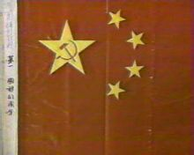
曾联松先生的国旗设计稿
日，新政协筹备会决定成立国旗、国徽图案初选委员会，同年7月14日至8月15日在《人民日报》等报纸发表征求启事。1949年9月中国人民政治协商会议第一届全体会议期间，初选委员会从收到的3012幅图案中选出38幅印发全体代表讨论。经全体代表分组讨论后，9月25日晚，毛泽东主席召开国旗、国徽、国歌、纪年、国都协商座谈会。关于国旗的问题，毛泽东主席指出，五星红旗这个图案表现革命人民大团结，将来也要大团结，因此，又是团结，又是革命。^{[1]}

规定
1949年9月27日，全国政协第一届全体会议上通
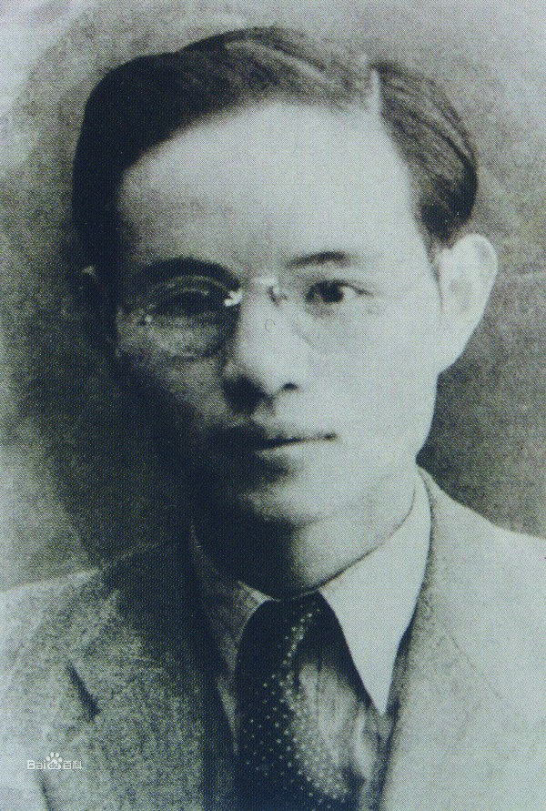
曾联松(2张)
过的《关于中华人民共和国国都、纪年、国歌、国旗的决议》中，第四点规定：“全体一致通过：中华人民共和国的国旗为红地五星旗，象征中国革命人民大团结。”
中国人民政治协商会议《关于中华人民共和国国都、纪年、国歌、国旗的决议》和政协主席团通过的制旗办法规定：中华人民共和国国旗为五星红旗，长方形，红色象征革命，其长与高为三与二之比，旗面左上方缀黄色五角星五颗，象征共产党领导下的革命大团结，星用黄色象征红色大地上呈现光明。一星较大，其外接圆直径为旗高3/10，居左；四星较小，其外圆直径为旗高1/10，环拱于大星之右侧，并各有一个角尖正对大星的中心点，表达亿万人民心向伟大的中国共产党，如似众星拱北辰。旗杆套为白色，以与旗面的红色相区别。

历史
1949年10月1日，第一面中华人民共和国国旗——五星红旗由毛泽东在天安门广场首次升
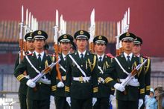
国旗护卫队
起。^{[3]}
1954年《中华人民共和国宪法》第一百零四条规定：“中华人民共和国国旗是五星红旗。”以后，历次宪法均保留这个规定。
1990年6月28日，中华人民共和国第七届全国人民代表大会常务委员会第十四次会议通过了《中华人民共和国国旗法》，并由中华人民共和国主席发布主席令，予以公布，自1990年10月1日起实行。^{[4]}
为维护国旗的尊严，国家发布《国旗》和《国旗颜色标准样品》两项国家标准，规定了国旗的形状、颜色、图案、制版定位、通用尺寸、染色牢度等技术要求，并宣布于1991年12月1日起正式实施。^{[4]}

2确立过程编辑
1949年7月4日，新政治协商会议筹备会第六小组决定发出征集国旗、国徽图案和国歌词谱的启事
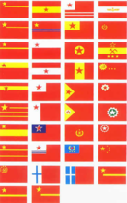
中华人民共和国国旗征集部分落选方案
。经过毛泽东和周恩来的修改审定的《新政治协商会议筹备会为征求国旗国徽图案及国歌词谱启事》，^{[5]} 于7月15日到26日间在《人民日报》、《北平解放报》、《新民报》、《大众日报》、《光明日报》、《进步日报》和《天津日报》等各大报纸连续刊登。^{[6]} 该启事中列出了国旗图案的注意事项：
中国特征（如地理、民族、历史、文化等）；
政权特征（工人阶级领导的以工农联盟为基础的人民民主专政）；
形式为长方形，长阔三与二之比，以庄严简洁为主；
色彩以红色为主，可用其他配色。（草案中曾使用“以赤色为主”，周恩来后来将它改成了“以红色为主”）
征集国旗图案的启事发出后，当时在上海工作的曾联松希望设计一幅国旗图案来表达他对新国家的爱国热情。时值七月中旬，他在自家的阁楼上开始了国旗图案的设计。他想到中国共产党领导的工农红军是以五角星作为自己的标志的，而且中国共产党又是中国人民的大救星，进而决定用五角星来象征它。而毛泽东在《论人民民主专政》一文则指出当时人民由四个社会阶级（工人阶级、农民阶级、城市小资产阶级和民族资产阶级）组成，因此他决定用四颗小五角星来象征由四个社会阶级组成的人民。在确定了五颗金星的位置和大小后（他曾设想在旗面的中心置放五颗金星，但因其在视觉上过于局促、凝滞而放弃），他于八月中旬将自己的设计“红地五星旗”寄给了筹备会。^{[7]}
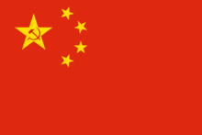
曾联松提交国旗图案的初稿
1949年8月20日，国旗国徽评选委员会共收到了2992幅（一说为3012幅）国旗图案，郭沫若、陈嘉庚等筹备会成员也提交了他们设计的样稿。这些应征图案在临时选阅室内进行了展示，评选委员会从中精选出38份草图， 并将之汇编入《国旗图案参考资料》，提交给新成立的中国人民政治协商会议讨论。曾联松的方案最初并未入选，后来在田汉的主张下才被收为“复字32号”“红地五星旗”，并根据小组讨论的意见去除了类似苏联国旗的锤子镰刀的标志。
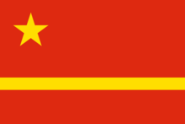
'黄河'早期设计国旗
1949年9月23日，政协全体会议代表分组讨论了国旗方案，但并未形成定论；会中有代表觉得32号方案中的四颗小五角星提法不妥，认为不应提到资产阶级。毛泽东和大多数代表起初都赞成一颗星一条横杠的4号图案，但张治中后来向毛泽东表达了他的反对意愿，认为一条横杠有分裂国土、分裂革命之嫌，而且容易使人联想到孙悟空的金箍棒。 23日当晚，彭光涵向周恩来推荐了32号图案，而周对该设计感到满意，并要求彭绘制较大的图样。此外，陈嘉庚也曾向毛泽东和周恩来提出建议，认为政权特征比地理特征更为重要，因此无需坚持使用象征黄河的横杠。两天后，毛泽东在中南海召开了座谈会，说明了他赞成红地五星旗的理由，并在与会代表间取得了共识。1949年9月27日，中国人民政治协商会议第一届全体会议正式决定采纳红地五星旗的方案，并将其改名为“五星红旗”。
1949年9月29日，《人民日报》上刊发了新国旗的图样和制法说明，提供给社会各界制作使用。1949年10月1日，在中华人民共和国的开国大典上，五星红旗首次在北京天安门广场升起。第一面飘扬在天安门广场上的国旗由女缝纫工赵文瑞缝制，她在9月30日下午1时完成了这项工作。（另外有国旗、国歌、国徽评选委员会的秘书彭光涵，北平市国营永茂公司的宋树信等两种说法）曾联松最初并不敢确信五星红旗是他设计的，因为在公布的图案中，大五角星上没有镰刀和锤子。然而，
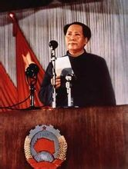
第一届政治协商会议有关国旗的规定
中央人民政府办公厅后来给他寄送了公函，正式告知他就是国旗的设计者，并随信附带了五百万元人民币作为酬谢。
1954年9月第一届全国人民代表大会通过第一部《中华人民共和国宪法》以后至今，五星红旗一直是中华人民共和国的宪定国旗。

